ПАСПОРТ
Зеркала с LED-подсветкой

1 Общие сведения и устройство зеркала с led-подсветкой.
- Зеркало с подсветкой предназначено для питания от сети напряжением 220В/50Гц. На обратной стороне зеркала наклеен ABS-пластик, по контуру которого установлен led-светильник. Подключение светильника от сети 220 В через блок питания постоянного напряжения 12В, который закреплен внутри каркаса зеркала.
- Соответствует требованиям нормативных документов ГОСТ 17716-2014, ТР ТС 004/2011, ТР ТС 020/2011, ГОСТ 30804.6.2-2013, ГОСТ 30804.6.4-2013, ГОСТ 12.2.007.0-75.
2 Комплектность.
- зеркало – 1шт;
- светильник LED (LED лента) – 1 шт (встроено);
- блок питания – 1 шт (встроено);
- Сенсорный датчик– 1 шт (встроено)
- крепление зеркала – 2 шт;
- паспорт – 1 шт;

3 Требования безопасности.
Установку зеркала следует поручить квалифицированному электрику. Установку и обслуживание производить только при отключенной электрической сети. Необходимо предохранять зеркало со светильником от ударов и падений. Запрещается эксплуатация зеркала с led-подсветкой с поврежденным корпусом.

4 Уход за изделием.
Зеркало следует регулярно чистить, не допуская возникновения больших и стойких загрязнений. Для ухода за зеркалом следует использовать чистящую жидкость для стекла и мягкую ткань, не оставляющую на поверхности стекла
волокон (микрофибра). Зеркало с led-подсветкой во время чистки следует отключить от напряжения питания 220 В.

5 Подготовка к работе.
Установите зеркало на месте эксплуатации с помощью креплений, которые идут в комплекте. Датчик расположен в нижнем торце зеркала, для корректной работы, расстояние от датчика до ближайших предметов должно составлять не менее

6. Инструкция по креплению зеркала к стене

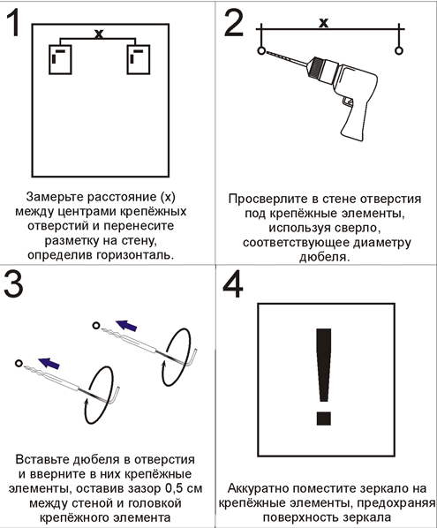
7 Гарантийные обязательства.
Гарантийный срок эксплуатации изделия составляет 2 года со дня продажи. В случае обнаружения неисправности до истечения гарантийного срока при соблюдении правил установки и эксплуатации следует обращаться в торгующую организацию, продавшую этот товар. При этом необходимо предъявить товар и товарный чек.
Товар подлежит замене только при возврате полной комплектации.
ВНИМАНИЕ! Гарантия не распространяется:
- на изделие, имеющее механическое повреждение;
- в случаях несоблюдения правил эксплуатации;
- в случаях внесения покупателем технических изменений в конструкцию зеркала.

ДАТА ВЫПУСКА______________________
УПАКОВЩИК_________________________

Изготовитель: ООО «ПензаПромСтекло»
Адрес изготовителя: г. Пенза ул. Баумана 30а

